«Польза зимних видов спорта для детей»

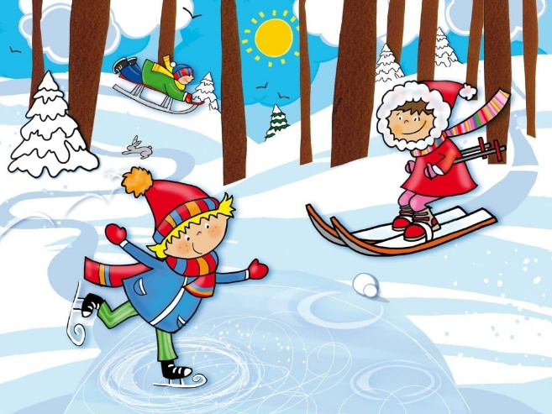

**Зима** — это время, когда можно организовать множество увлекательных игр и занятий на свежем воздухе, даже для детей с ограниченными возможностями здоровья (ОВЗ). Игры на улице помогают развивать физическую активность, социальные навыки и уверенность в себе.

На сегодняшний день в мире существует один забавный и весьма молодой праздник – **День снега**, его принято отмечать   в последнее воскресенье января А еще этот международный праздник называют **днём зимних видов спорта.**

Зимние виды спорта в целом полезны для детей, потому что все они сопряжены с высокой двигательной активностью и пребыванием на свежем воздухе, хорошо развивают координацию, смелость и силу воли, помогают развивать физическую активность, социальные навыки и уверенность в себе. Несомненный плюс зимних видов спорта - возможность сочетать тренировки с закаливанием. Поскольку и катание на коньках на ледовой площадке под открытым небом, и лыжные прогулки происходят на свежем воздухе при минусовой температуре, то организм подвергается воздействию холода на протяжении всей тренировки. Таким образом, повышается устойчивость к простудным заболеваниям, укрепляется иммунитет.

**В каком возрасте лучше приобщать детей к зимним видам спорта?**

На **фигурные коньки**можно ставить ребенка раньше, чем на конькобежные или хоккейные, так как они плотно охватывают голеностопный сустав, препятствуя его травматизации.

Наиболее подходящий период для освоения этого стремительного и изящного вида спорта – 3-5 лет. Катание на коньках, укрепляет стопу и голеностоп, поэтому полезно любому ребенку! В идеале ботинок должен сидеть плотно, если на ноги ребенка надеты колготки и одна пара шерстяных носков.  
**Безопасность!** В отличие от лыж, занятие коньками сопряжено все же с определенным риском. Не ходите на каток в те дни, когда на нем катается много людей. Падения исключить невозможно, поэтому постарайтесь, чтобы ребенок был одет в плотную одежду. Позаботьтесь о том, чтобы, по крайней мере, затылок был хорошо защищен (например, толстым слоем мягкой ткани). Не отходите от ребёнка ни на шаг, чтобы в случае необходимости поддержать его и избежать падений.

**Катание на лыжах.**Лыжные прогулки – едва ли не лучший вид активного отдыха с ребенком в зимнее время. Уже в 3-4 года ваши дети смогут кататься и 20, и 30 минут подряд, скатываться с маленьких горок и даже ездить на буксире. Лыжи - увлекательнейшее занятие, катание на них способно приносить настоящее удовольствие вашему ребенку укрепляя при этом его здоровье.

**Безопасность!** В целом, это наименее безопасный вид зимних прогулок. Однако, обратите внимание, может быть горка, на которой Вы собираетесь кататься, слишком крутая, ухабистая или леденистая? Постарайтесь исключить все возможные опасные ситуации. Разумеется, кататься следует в парковой зоне, либо за городом, либо в том районе города, где движение автотранспорта отсутствует.

Приучая ребенка к зимним видам спорта очень важно выдержать золотую середину в плане формирования смелости.  Пренебрежение этими советами может привести к серьезным травмам.

Зима тем и хороша, что за развлечениями далеко ходить не надо! Главное не лениться!  
**ДАВАЙТЕ РАСТИТЬ ДЕТЕЙ ЗДОРОВЫМИ!!!**